**端口：**

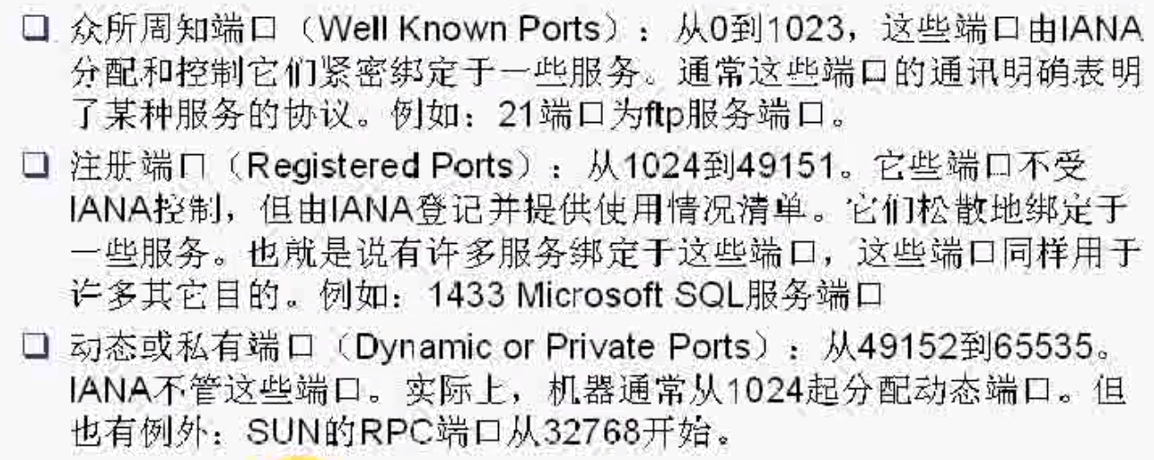

可以这么理解：一个主机一个IP，一个应用程序一个端口

**MTU：**

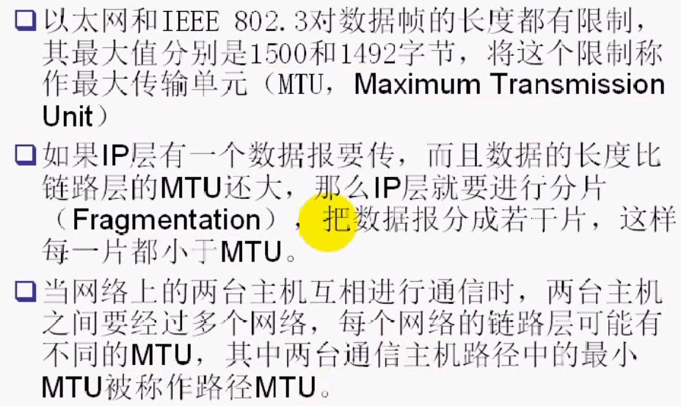

我们要尽可能地降低分片，因为分片会降低网络的效率

**IP地址就是逻辑地址、物理地址就是MAC地址，由IP地址到MAC地址称为地址解析（ARP协议），由MAC地址到IP地址称为反向地址解析（RARP协议），这两个协议是介于IP层和链路层之间，可以硬归划到链路层。**

**另外，在IP层和传输层之间也有ICMP协议和IGMP协议，它们可以硬规划到IP层。**

**解封就是分用。封装的反义词**

**以太网的帧格式：**

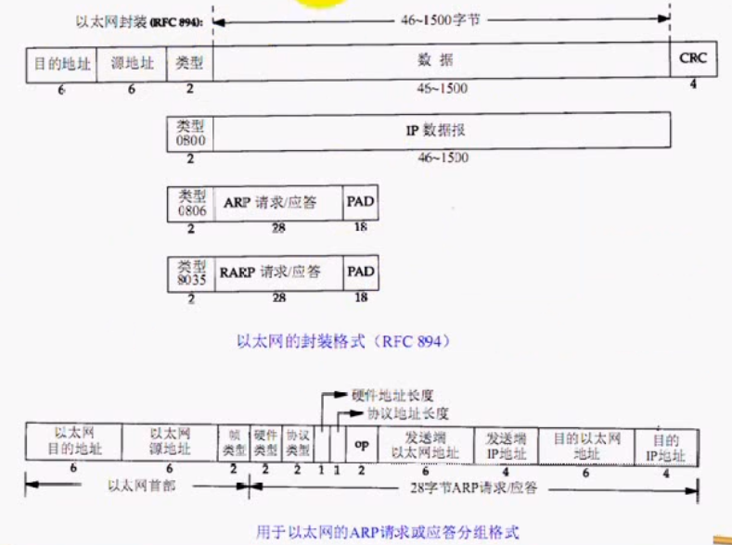

数据部分最少要46字节，不够要补全

**ICMP协议：**

网络层的协议，用于传递差错信息、时间、回显、网络信息等控制数据，可以获得目的节点的MAC地址，ping程序就是这个协议实现的

**ARP协议：**

地址解析协议，获取MAC地址的方式是广播机制，找到目标的MAC地址后存在本地ARP中的ARP高速缓存中，下次不用广播

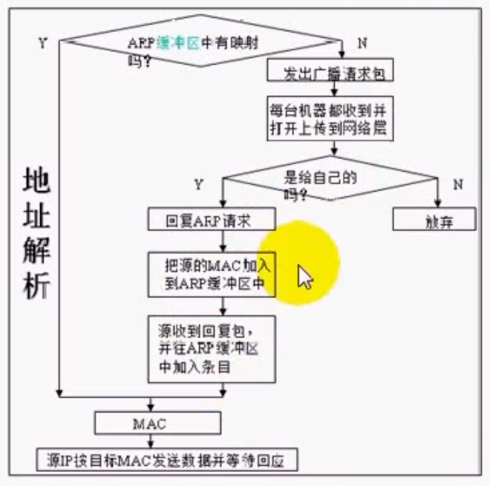

**Ping过程：**

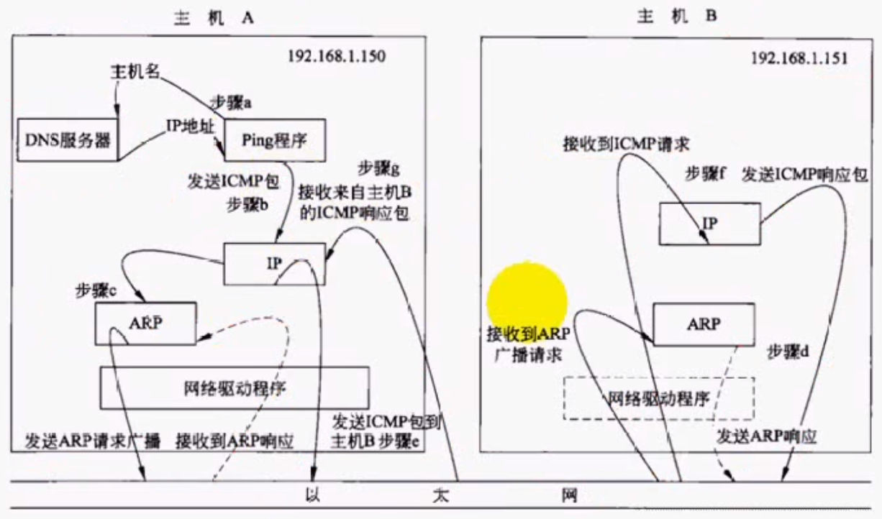

主机A可以ping 192.168.1.151 也可以ping B（直接主机名），DNS服务器是将主机名转换为IP地址

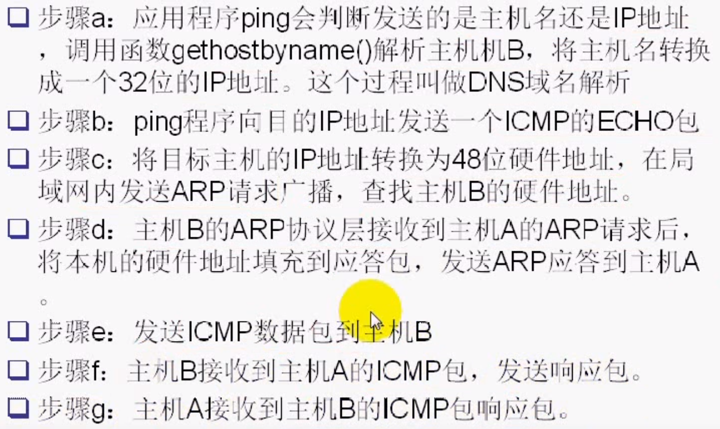

**RARP反向地址解析协议：**

没有硬盘的主机是连自己的IP地址都无法保存，因此需要其他主机帮忙反向解出自己的IP地址，不过它是知道自己的MAC地址的

**IP数据报的格式：**